テレフォンレポート

挙式データインポート

操作マニュアル

2014.9.20

目次

はじめに 3

**1．基本操作** 4

Step1：インポートファイルの作成 4

1．Excelテンプレートファイルを用意します。 4

2．ダウンロードしたテンプレートの「挙式データ」シートで、インポートしたいファイルを貼り付けます。 4

3．テンプレートの「データ変換」シートで、インポート用データが自動的に変換されます。 5

4．「データ変換」シートで変換したデータをCSVファイルで、名前を付けて保存します。 5

Step2：作成したCSVデータのインポート 6

1．インポート条件の指定 6

2．ファイルの選択 6

3．更新方法を選択 6

4．「実行」ボタンをクリックで実行 6

5．確認画面で実行ボタンを押して、実行します（下図参照） 6

Step3：ファイルインポート完了 7

**2．追加データをインポートする場合** 8

Step1：データ編集 8

1．Excelまたはメモ帳でデータを編集する 8

2．ファイルを保存する。Excelの場合、CSVで保存することを注意 8

3．ファイル確認。Excelで保存する場合、メモ帳でカマ区切りのファイルであることを確認してください。 8

Step2：データのインポート 8

1．インポート条件の指定 8

2．ファイルの選択 8

3．更新方法を選択 8

4．「実行」ボタンをクリックで実行 9

5．確認画面で実行ボタンを押して、実行します（下図） 9

Step3：ファイルインポート完了 9

**3．データを登録し直したい場合** 10

Step1：データ編集 10

1．Excelまたはメモ帳でデータを編集する 10

2．ファイルを保存する。Excelの場合、CSVで保存することを注意 10

3．ファイル確認。Excelで保存する場合、メモ帳でカマ区切りのファイルであることを確認してください。 10

Step2：インポート条件の指定 10

1．インポート条件の指定 10

2．ファイルの選択 10

3．更新方法を選択 10

4．「実行」ボタンをクリックで実行 11

5．確認画面で実行ボタンを押して、実行します（下図） 11

Step3：ファイルインポート完了 11

**4．登録済みのデータを修正する場合** 12

Step1：CSVファイルのダウンロード 12

1．年月指定（規定値は来月） 12

2．「ダウロード」リンクをクリック（下図を参照） 12

Step2：データ編集 12

1．Excelまたはメモ帳でデータを編集する 12

2．ファイルを保存する。Excelの場合、CSVで保存することを注意 12

3．ファイル確認。Excelで保存する場合、メモ帳でカマ区切りのファイルであることを確認してください。 12

Step3：データのインポート 12

1．インポート条件の指定 12

2. ファイルの選択 12

3. 更新方法を選択 13

4. 「実行」ボタンをクリックで実行 13

5. 確認画面で実行ボタンを押して、実行する（下図を参照） 13

Step4：ファイルインポート完了 14

**５　インポートデータのチェックについて** 15

**5.1 社員が存在しない場合** 15

Step1：エラーメッセージの確認 15

Step2：社員情報の作成 15

Step3：新規社員作成完了 16

**5.2 店舗が存在しない場合** 17

Step1：店舗情報の確認 17

Step2：店舗インポートページで、存在しない店舗を追加します。 17

Step3：CSVファイルインポートのやり直し 17

**5.3 データが間違った場合** 18

Step1：CSVデータの確認 18

Step2：エラーメッセージを参照して、CSVファイルを修正します。 18

Step3：CSVファイルインポートのやり直し 18

**5.4 列が存在しない場合** 19

Step1：CSVファイルの列の確認 19

Step2：エラーメッセージを参照して、CSVファイルを修正する。 19

Step3：CSVファイルインポートのやり直し 19

# はじめに

本マニュアル１から４まではインポートの基本操作について説明します。

５にはエラーチェック、対応について、説明します。

本システムデータインポートにおいて、誤操作を防ぐために、データのミスやエラーにチェックをかけています。　また、関連データで使用されている場合、データを削除できないように保護もかけていますので、ご安心にインポート機能をご利用ください。

# **1．基本操作**

通常、次月の挙式データをインポートする場合、次の通りで操作します。

## Step1：インポートファイルの作成

### 1．Excelテンプレートファイルを用意します。

手元になければ、挙式データインポート画面の右上にあるWEBリンクからダウンロードしてください。

### 2．ダウンロードしたテンプレートの「挙式データ」シートで、インポートしたいファイルを貼り付けます。

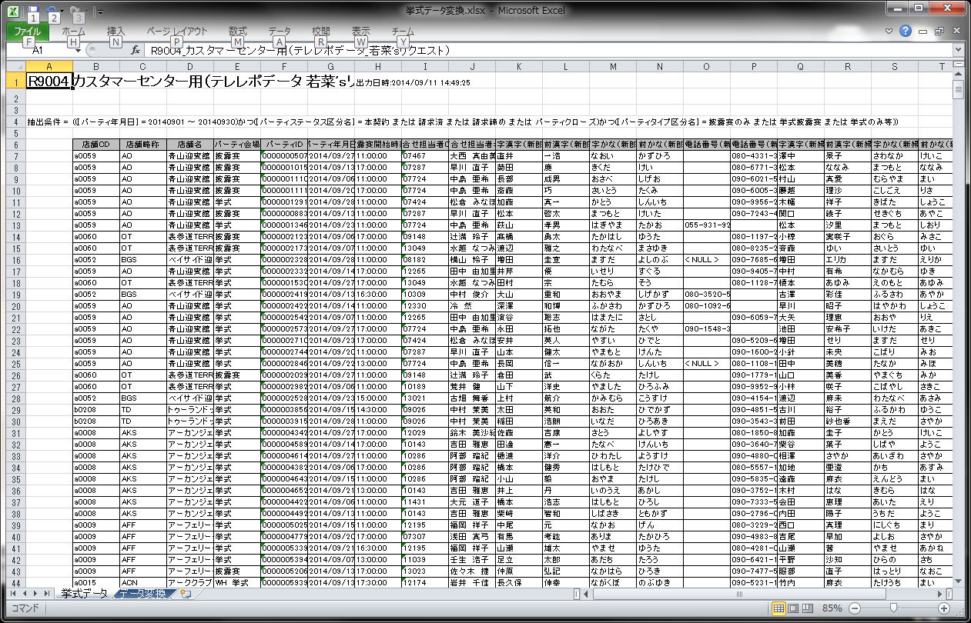

「挙式データ」シートで、ファイルを貼り付けます。

### 3．テンプレートの「データ変換」シートで、インポート用データが自動的に変換されます。

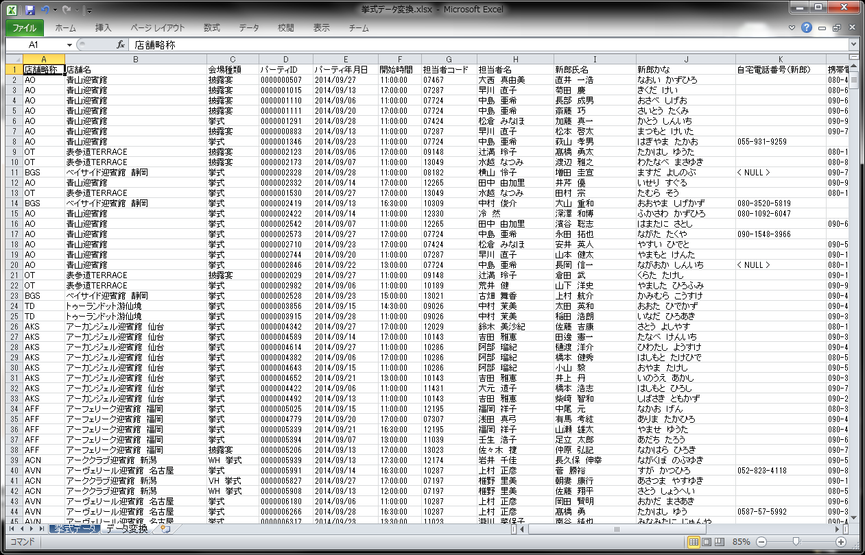

「データ変換」シートで、インポート用データが自動的に変換されます。

### 4．「データ変換」シートで変換したデータをCSVファイルで、名前を付けて保存します。

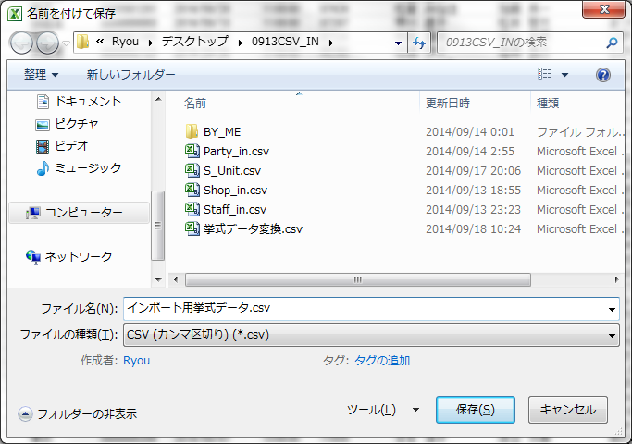

「データ変換」シートで変換したデータをCSVファイルで名前を付けて保存します。

### 5. CSVファイル「開始時間」列のデータのフォーマットを「hh:mm」に変換します。

（例えば：11:30:00を11:30に変換します。）

## Step2：作成したCSVデータのインポート

### 1．インポート条件の指定

データの月であることを確認します。

### 2．ファイルの選択

保存された場所に、ファイルを選択します。

### 3．更新方法を選択

「全月分更新」と「追加分のみ更新」どちらでもかまいません。

### 4．「実行」ボタンをクリックで実行します。（下図を参照）

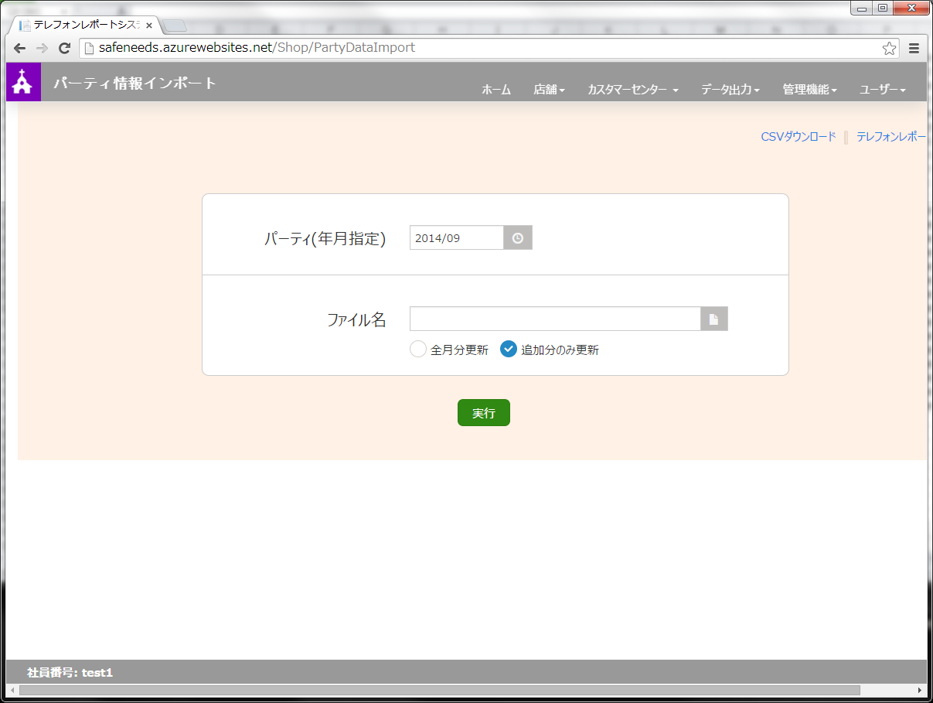

### 5．確認画面で実行ボタンを押して、実行します。（下図を参照）

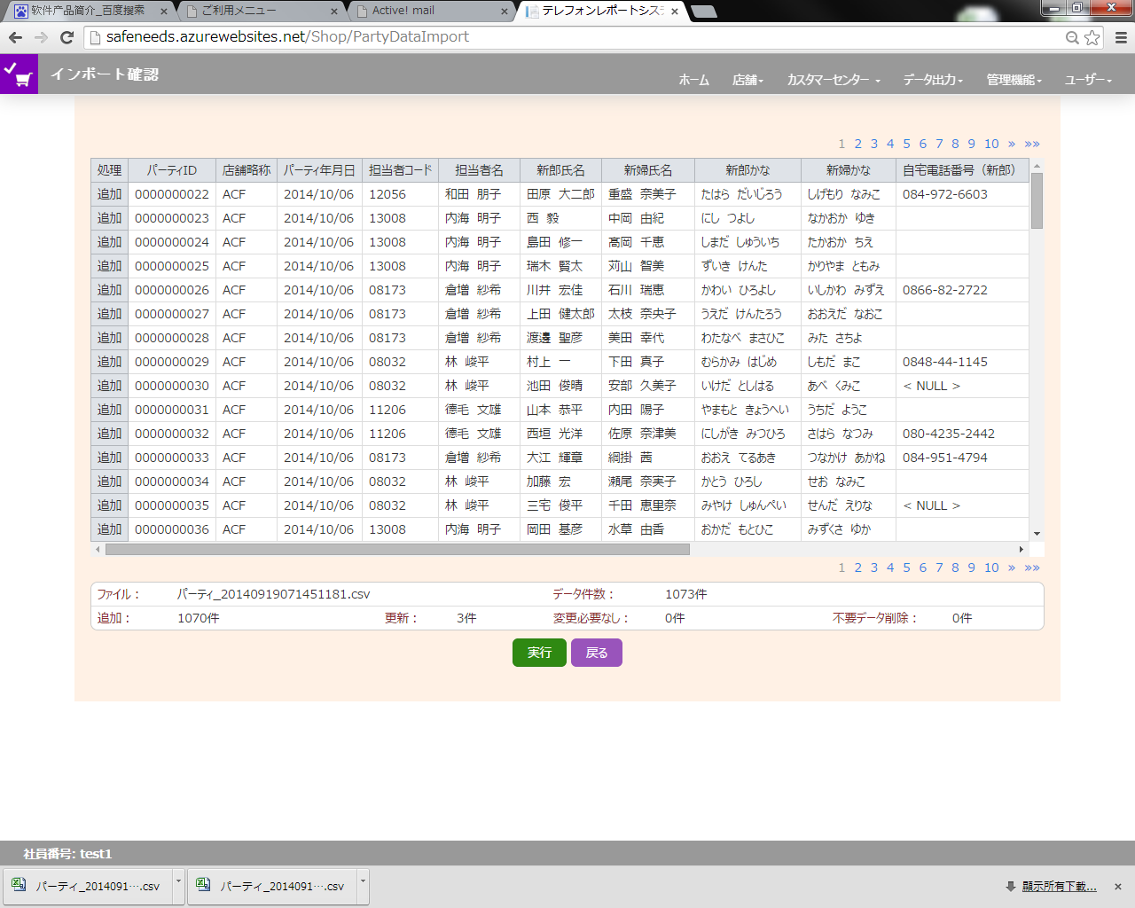

一覧の内容を確認して、実行します。少し時間がかかるので、しばらくお待ちください。

## Step3：ファイルインポート完了

データインポートが完了した場合に、「ファイルが正常にアップロードされました」というメッセージが表示します。（下図を参照）

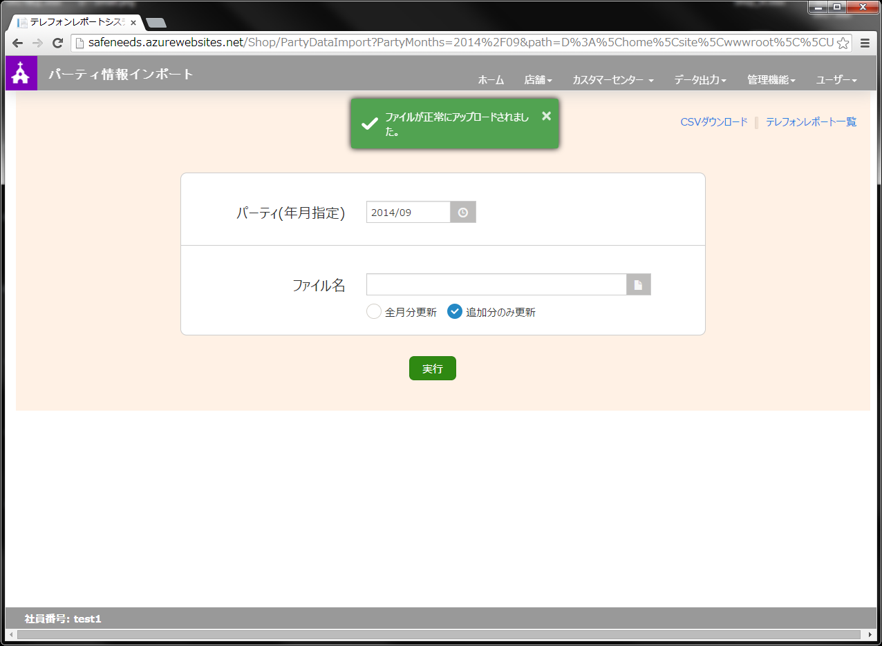

# **2．追加データをインポートする場合**

　　通常インポート操作を実施後、新たに挙式データが数件発生する場合、次の通りで操作します。

## Step1：データ編集

### 1．Excelまたはメモ帳でデータを編集します。

### 2．ファイルを保存する。Excelの場合、CSVで保存することを注意します。

### 3．ファイル確認。Excelで保存する場合、メモ帳でカマ区切りのファイルであることを確認してください。

## Step2：データのインポート

### 1．インポート条件の指定

データの月であることを確認してください。

### 2．ファイルの選択

保存された場所に、ファイルを選択します。

### 3．更新方法を選択

「追加分のみ更新」を選択します。（下図を参照）



「追加分のみ更新」を指定する。

### 4．「実行」ボタンをクリックで実行します。

### 5．確認画面で実行ボタンを押して、実行します。（下図を参照）

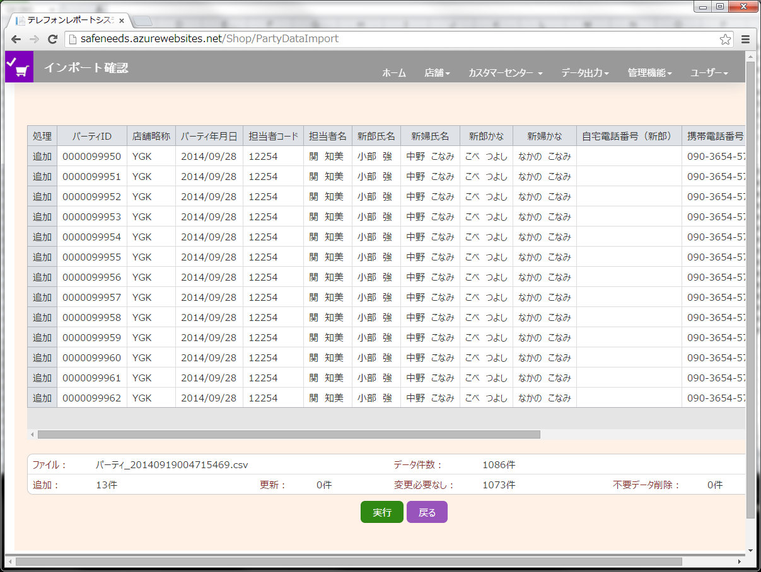

一覧の内容で追加したデータを確認して、実行します。少し時間がかかるので、しばらくお待ちください。

## Step3：ファイルインポート完了

データインポートが完了した場合に、「ファイルが正常にアップロードされました」というメッセージが表示します。（下図を参照）



# **3．データを登録し直したい場合**

　　登録データを破棄して、再度インポートしたい場合、次の通りで操作します。

## Step1：データ編集

### 1．Excelまたはメモ帳でデータを編集します。

### 2．ファイルを保存する。Excelの場合、CSVで保存することを注意します。

### 3．ファイル確認。Excelで保存する場合、メモ帳でカマ区切りのファイルであることを確認してください。

## Step2：インポート条件の指定

### 1．インポート条件の指定

データの月であることを確認します。

### 2．ファイルの選択

保存された場所に、ファイルを選択します。

### 3．更新方法を選択

「全月分更新」を選択します。（下図を参照）

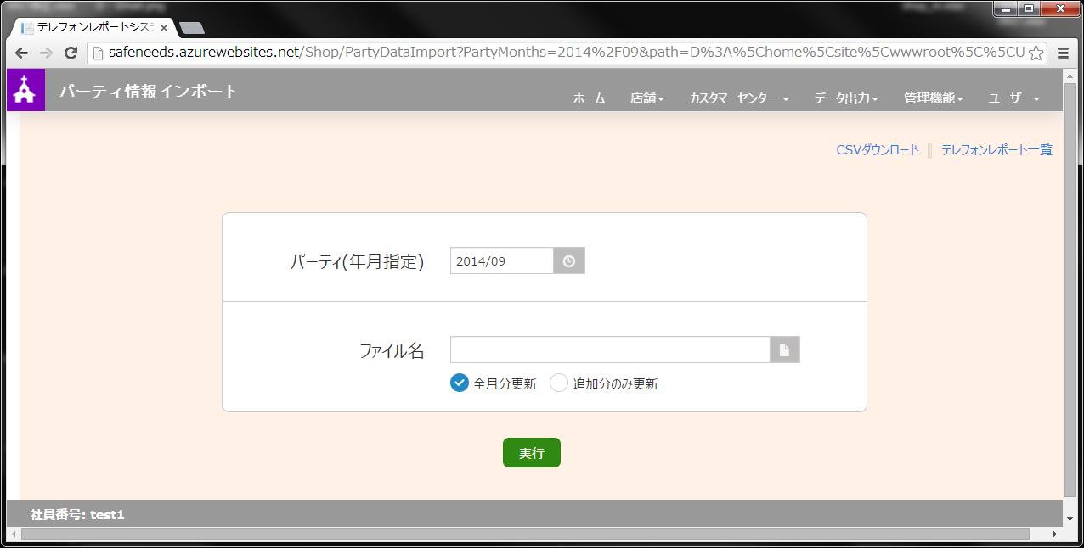

「全月分更新」を指定します。

### 4．「実行」ボタンをクリックで実行します。

### 5．確認画面で実行ボタンを押して、実行します。（下図を参照）

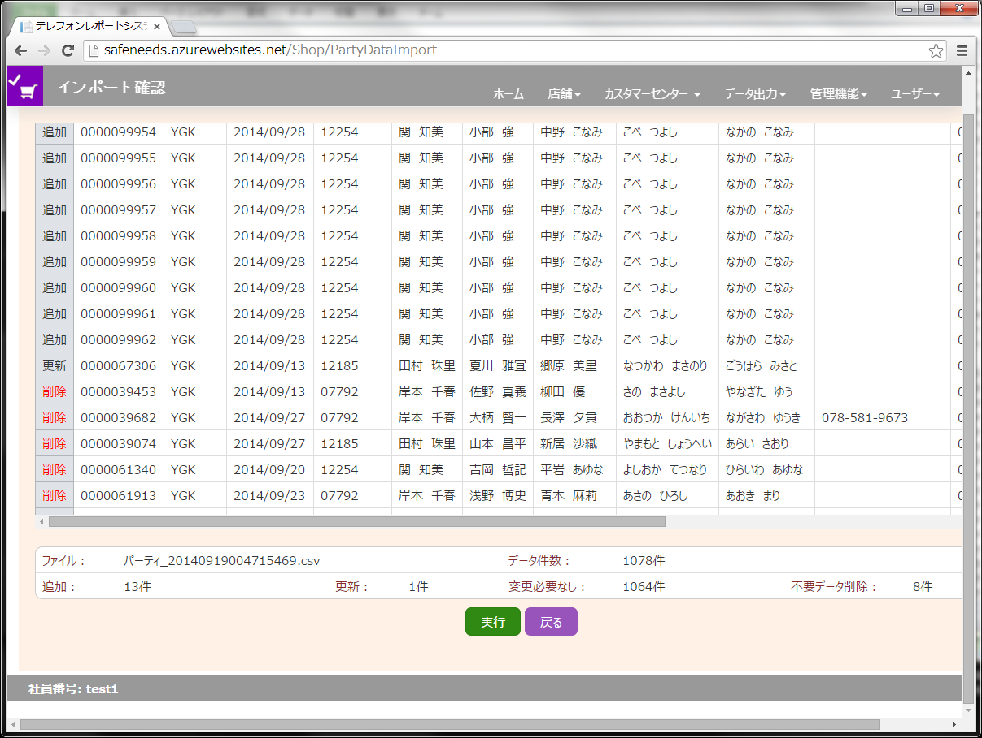

一覧の内容で追加、更新または削除したデータを確認して、実行します。少し時間がかかるので、しばらくお待ちください。

## Step3：ファイルインポート完了

データインポートが完了した場合に、「ファイルが正常にアップロードされました」というメッセージが表示します。

（下図を参照）



# **4．登録済みのデータを修正する場合**

　　登録されたデータに担当者。電話番号や情報を修正したい場合、次の通りで操作します。

## Step1：CSVファイルのダウンロード

### 1．年月指定（規定値は来月）

### 2．「ダウロード」リンクをクリックします。（下図を参照）

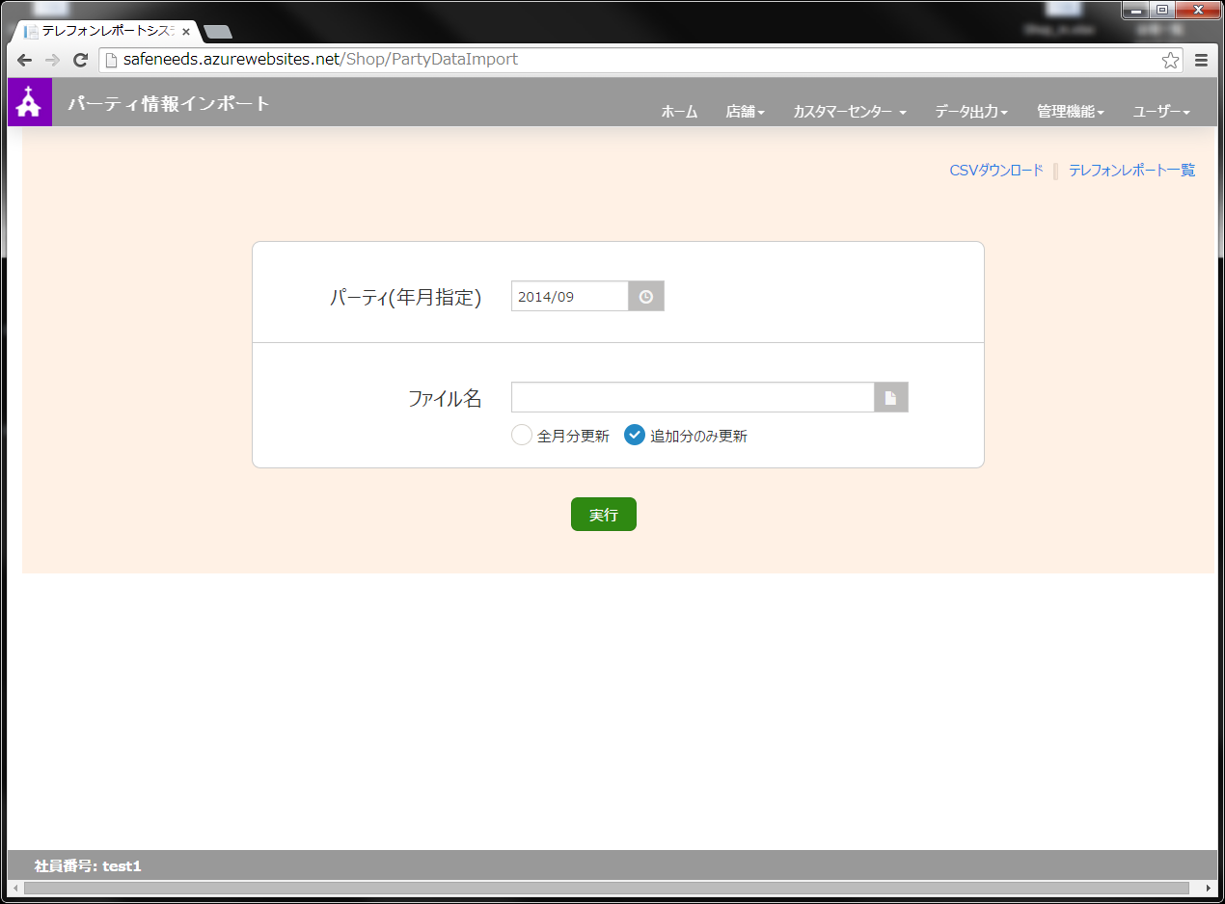

CSVダウンロードリンクをクリックして、

CSVファイルをダウンロードします。

## Step2：データ編集

### 1．Excelまたはメモ帳でデータを編集します。

### 2．ファイルを保存する。Excelの場合、CSVで保存することを注意します。

### 3．ファイル確認。Excelで保存する場合、メモ帳でカマ区切りのファイルであることを確認してください。

## Step3：データのインポート

### インポート条件の指定

データの月であることを確認してください。

### ファイルの選択

保存された場所に、ファイルを選択する。

### 更新方法を選択

通常「追加分のみ更新」を選択します。（下図を参照）



　「追加分のみ更新」を指定する。

### 4. 「実行」ボタンをクリックで実行します。

### 5. 確認画面で実行ボタンを押して、実行します。（下図を参照）

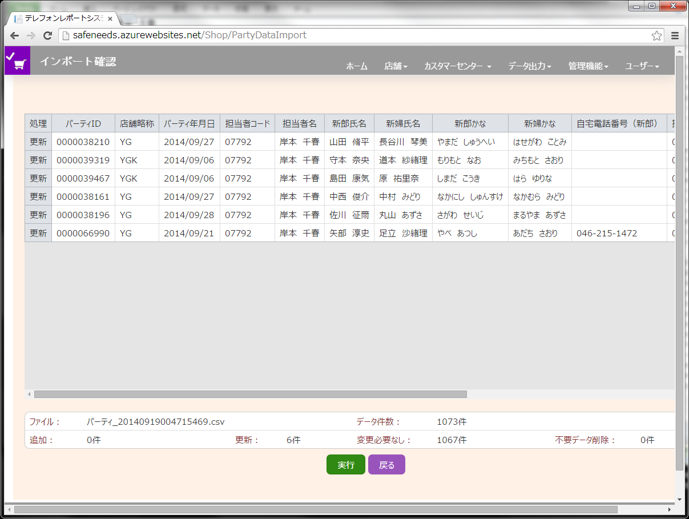

一覧の内容で修正したデータを確認して、実行します。少し時間がかかるので、しばらくお待ちください。

## Step4：ファイルインポート完了

データインポートが完了した場合に、「ファイルが正常にアップロードされました」というメッセージが表示します。

（下図を参照）



# **５．インポートデータのチェックについて**

　　本システムはデータ整合性チェックを自動に行われています。

## **5.1 社員が存在しない場合**

　新しい担当者で、社員管理にまだ存在していない場合、インポート処理は自動に検出し、直接登録できます。

### Step1：エラーメッセージの確認

一覧画面でエラーメッセージを確認します。（下図を参照）

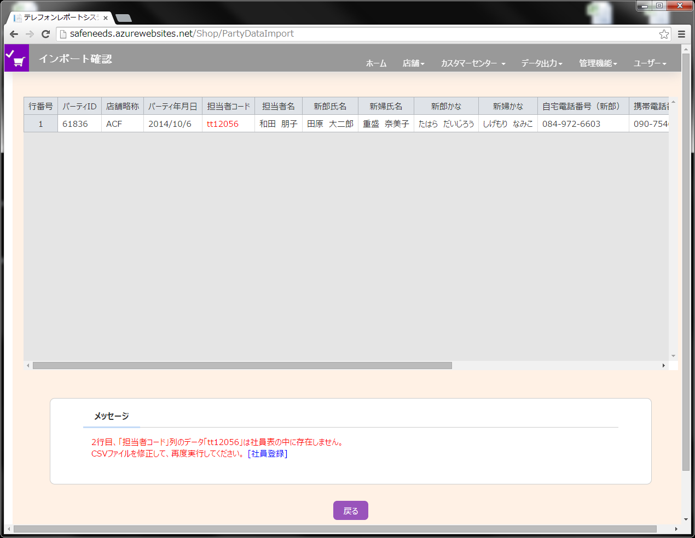

一覧のエラーメッセージを確認します。

### Step2：社員情報の作成

#### 1．「社員登録」リンクをクリックします。（下図を参照）



社員が存在しない場合に、「社員登録」リンクをクリックして、新規社員の編集画面を開きます。

#### 2．開く画面で、新しい社員情報を編集して、登録します。（下図を参照）

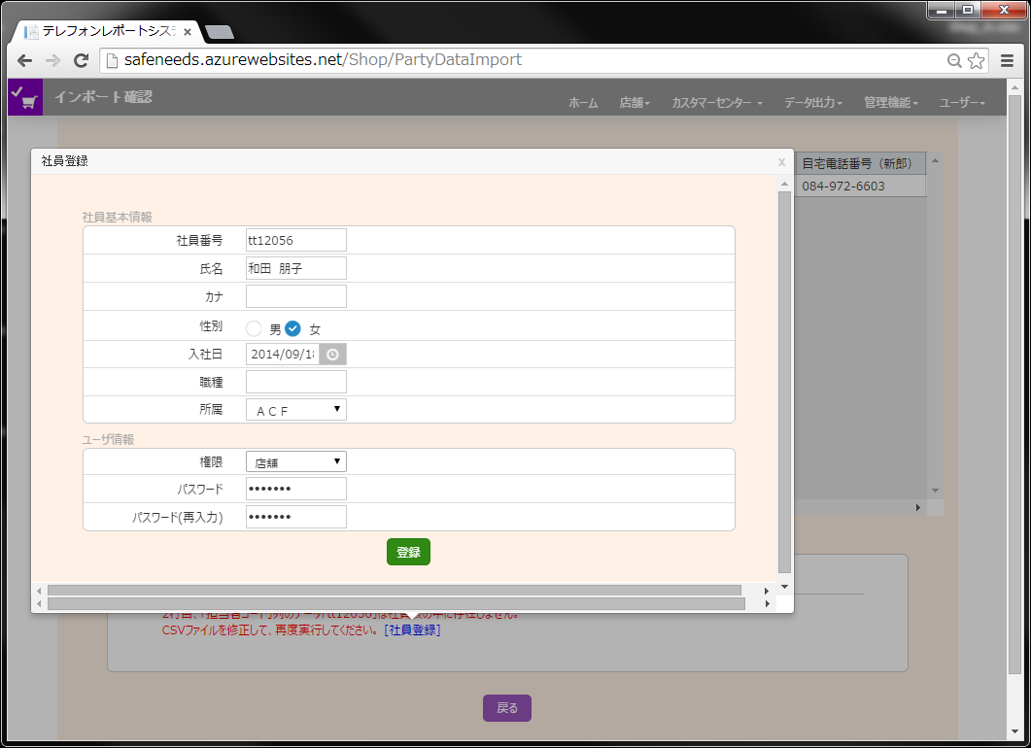

開く画面で、社員情報を編集します。

#### 3．社員情報の登録

　新規社員編集画面で「登録」ボタンをクリックして、社員を登録します。

### Step3：新規社員作成完了

戻るボタンをクリックして、もう一度データをインポートします。（下図を参照）



「戻る」ボタンをクリックして、CSVファイルをもう一度インポートします。

## **5.2 店舗が存在しない場合**

### Step1：店舗情報の確認

一覧画面で店舗略称を確認します。 （下図を参照）

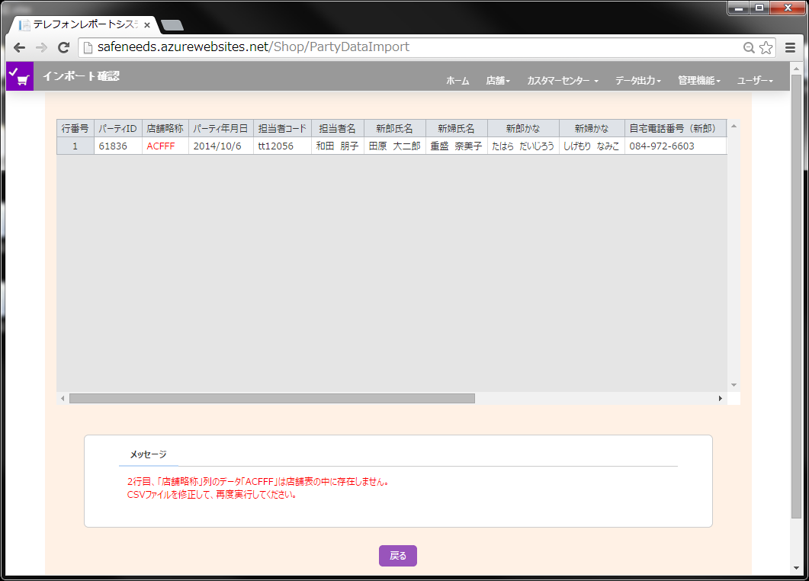

一覧の店舗略称を確認します。

### Step2：店舗の追加

　店舗インポートページで、存在しない店舗を追加します。

### Step3：CSVファイルインポートのやり直し

戻るボタンをクリックして、もう一度データをインポートします。（下図を参照）



「戻る」ボタンをクリックして、CSVファイルをもう一度インポートします。

## **5.3 データが間違った場合**

### Step1：CSVデータの確認

一覧画面でエラーメッセージを確認します。（下図を参照）

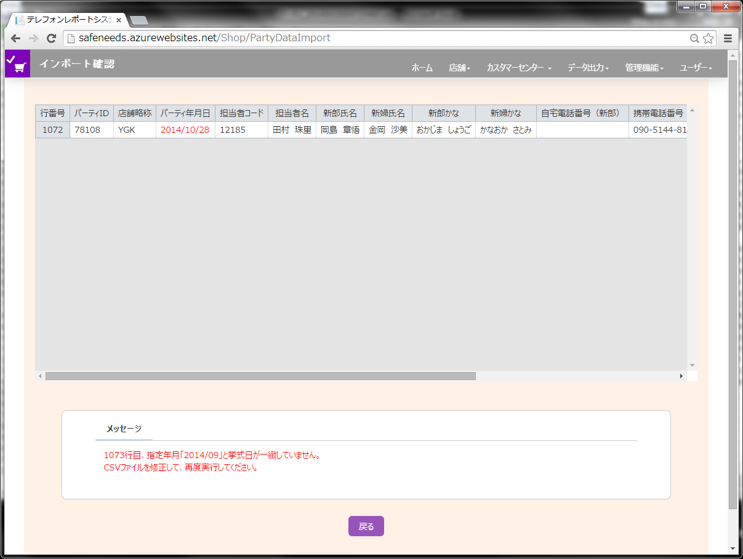

エラーメッセージを参照して、CSVファイルを修正します。

### Step2：CSVファイルの修正

エラーメッセージを参照して、CSVファイルを修正します。

### Step3：CSVファイルインポートのやり直し

戻るボタンをクリックして、修正したファイルをもう一度インポートします。（下図を参照）



「戻る」ボタンをクリックして、修正したCSVファイルをもう一度インポートします。

## **5.4 列が存在しない場合**

### Step1：CSVファイルの列の確認

エラーメッセージを確認します。（下図を参照）

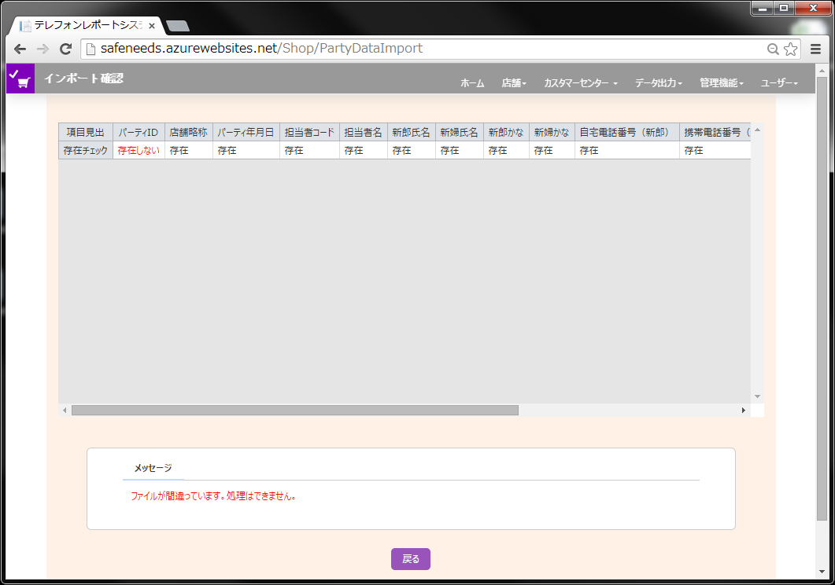

エラーメッセージを参照して、CSVファイルの列を修正します。

### Step2：CSVファイルの修正

エラーメッセージを参照して、CSVファイルを修正する。

### Step3：CSVファイルインポートのやり直し

戻るボタンをクリックして、修正したファイルをもう一度インポートします。（下図を参照）



「戻る」ボタンをクリックして、修正したCSVファイルをもう一度インポートします。